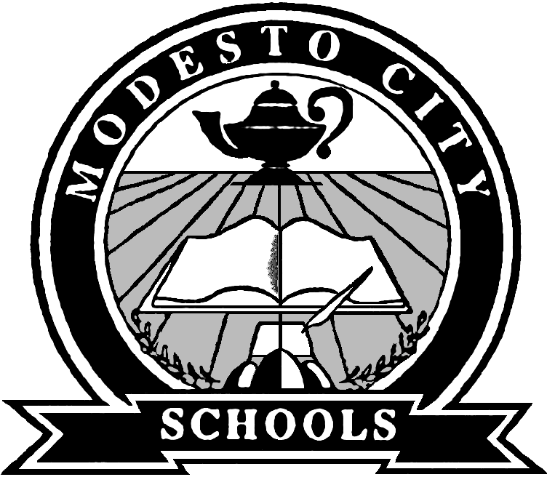
Escuela Primaria Garrison
1811 Teresa St. Modesto, CA 95350 (209) 574-8132
Nancy Matthews, directora Jerry Gonzaga, sub director

Respuestas a las preguntas más frecuentes acerca del aumento de días de instrucción para TK a 6. °
19 de febrero de 2021
¿Cuándo iniciaría?
En este momento no tenemos una fecha fija, sin embargo, anticipamos que iniciaría antes de la semana de receso de primavera. Aún estamos en la planeación de las fases. En este momento, para poder tomar decisiones para el futuro, necesitamos saber cuántos estudiantes estarán en el plantel escolar para recibir instrucción presencial.
¿Por qué ahora?
Ya que las tasas de casos y de positividad en nuestro condado están descendiendo, Salud Pública ha actualizado recientemente sus directrices que permiten la unión de nuestros grupos de estudiantes, siempre y cuando mantengamos un espacio de 4 pies (como mínimo) entre escritorios y sigamos cumpliendo con nuestros protocolos de salud y seguridad.
¿El horario seguirá siendo el mismo?
Todavía estamos trabajando en estos detalles. En este momento, necesitamos saber cuántos estudiantes estarán en el plantel escolar para recibir instrucción presencial.
¿Cómo mantendrán el distanciamiento social?
Nuestro personal de mantenimiento, operaciones y vigilancia ha medido cuidadosamente las aulas de clase y otros espacios de uso común para garantizar la distancia física adecuada.
¿Cuál será la distancia entre los escritorios?
Los escritorios deben estar a una distancia mínima de 4 pies.

¿Los estudiantes podrán jugar en el patio de juegos?
Yes, students will be able to play on the playground with the cohort group.
We have playground ball separated by cohort as well.

¿Cómo será el desayuno y el almuerzo?
Los estudiantes que asistan a la escuela podrán recibir desayuno y almuerzo gratuito. Los estudiantes que participan en el aprendizaje 100% a distancia aún podrán ser parte del programa de recolección de alimentos.
¿Qué pasa si no tienen suficiente espacio para acomodar a todos los estudiantes que quieren regresar?
Todavía está en proceso de planeación. En este momento, necesitamos saber cuántos estudiantes regresarán al plantel escolar para recibir instrucción presencial.
¿Por qué “tal vez 4 o 5 días a la semana”, por qué no se deciden?
Todavía estamos en proceso de planeación y trabajando en detalles. Les comunicaremos información adicional tan pronto esté disponible. Nuestro objetivo es maximizar las oportunidades para la instrucción presencial.
¿Cómo le dejaremos saber qué opción hemos elegido?
Estamos llamando a las familias para averiguar sus preferencias, pero las familias pueden llamarnos al 209-574-8132 o enviándonos un correo electrónico a Matthews.n@monet.k12.ca.us
¿Nuestro(a) estudiante tendrá el mismo maestro?
El plan es que cada estudiante permanezca con el mismo maestro, sin embargo, si más estudiantes planean regresar al plantel escolar que el que distanciamiento social en el aula de clases permite, tendríamos que mover a los estudiantes para así mantener los protocolos de salud y seguridad. El protocolo para atender más solicitudes para la instrucción presencial de lo que podemos acomodar en el aula está en desarrollo.
¿Podrá mi hijo(a) regresar a la escuela Y asistir a las clases de aprendizaje a distancia en caso de estar enfermo o si estamos fuera de la ciudad?
No, los padres tendrán que elegir entre la instrucción presencial o el aprendizaje 100% a distancia desde casa. Si su hijo(a) no puede asistir de manera presencial y esa es la opción que ha elegido, puede participar en el aprendizaje a distancia si así lo desea, sin embargo, el estudiante será marcado como ausente.
¿Qué se aconseja para las familias con problemas de salud que no pueden enviar a los estudiantes a la escuela hasta que sus familiares estén vacunados?
Comuníquese con la escuela y pregunte si hay cupos disponibles, una vez los familiares estén vacunados. Si hay cupos disponibles, puede comprometerse a que su estudiante participe en la instrucción presencial en ese momento.

